«**Пермский национальный исследовательский политехнический университет»**

Лабораторная работа

"Машина Тьюринга"

Выполнил работу

Студент группы РИС-23-2б

Попков К С.

Проверила

Доцент кафедры ИТАС

Полякова О.А.

2023

Разработка алгоритма работы машины Тьюринга

1. Постановка задачи: Разработать алгоритм работы машины Тьюринга, который прибавляет к заданному числу 9. Алфавит: 123456789. Изначальное положение головки – конец числа.
2. Словесный алгоритм: Команда Q1 прибавляет к правой цифре числа 9, так как нуля в базисе нет, то при переходе через разряд мы получаем ту же цифру (228+9=238), а затем переводит головку на следующий разряд числа. Команда Q2 прибавляет к этому разряду 1, если в этом разряде стоит 9, то её заменяем на 1 и переходим на следующий разряд с повторением Q2. Если при выполнении Q2 встречен пустой символ, заменяем его на 1.
3. Таблица команд:

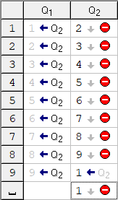

1. Разбор задачи на ленте:
   1. Начальное положение: число 1599, головка на ячейке с правой цифрой числа 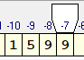
   2. Первый шаг: Команда Q1 - прибавляем к первому разряду 9, 0
   3. в базисе отсутствует, поэтому сложение можно представить так: 9+9=11+8=19, в ячейку записывается 9, головка переводится влево.

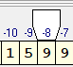

* 1. Второй шаг – прибавляем единицу ко второму разряду: 9+1=11, в ячейку записывается 1, головка переводится влево.

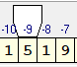

* 1. Третий шаг: прибавляем единицу к третьему разряду, программа завершает работу.

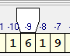

Примеры работы:

1. Число: 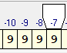, результат: 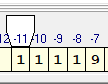
2. Число: 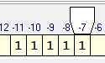, результат: 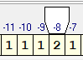
3. Число: 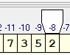, результат: 